Проект решения о комплексном развитии территории нежилой застройки города Москвы, расположенной адресу: г. Москва, Днепропетровский пр-д, земельный участок 1 (ЮАО)

В соответствии с Градостроительным кодексом Российской Федерации, постановлением Правительства Москвы от 23 марта 2021 г. № 331-ПП «О мерах по реализации проектов комплексного развития территорий нежилой застройки города Москвы»:
1. Установить, что комплексному развитию подлежит территория нежилой застройки города Москвы площадью 3,22 га, расположенная по адресу: г. Москва, Днепропетровский пр-д, земельный участок 1 (далее – КРТ «Днепропетровский пр-д»), в границах согласно приложению 1
к настоящему проекту решения.
2. Графическое описание местоположения границ КРТ «Днепропетровский пр-д», основные виды разрешенного использования земельных участков и объектов капитального строительства, которые могут быть выбраны при реализации решения о КРТ «Днепропетровский пр-д», а также предельные параметры разрешенного строительства, реконструкции объектов капитального строительства приведены в приложении 1 к настоящему проекту решения.
3. Перечень земельных участков и объектов капитального строительства, расположенных
в границах КРТ «Днепропетровский пр-д» в том числе перечень объектов капитального строительства, подлежащих сносу, реконструкции приведены в приложении 2 к настоящему проекту решения.
4. Предельный срок реализации решения о КРТ «Днепропетровский пр-д» составляет 6 лет со дня заключения договора о КРТ «Днепропетровский пр-д» или договора о реализации проекта КРТ «Днепропетровский пр-д» в случае реализации такого решения юридическим лицом, определенным городом Москвой.
5. Предельный срок подготовки документации по планировке территории в целях реализации решения о КРТ «Днепропетровский пр-д» составляет 12 месяцев со дня заключения договора о КРТ «Днепропетровский пр-д» или договора о реализации проекта КРТ «Днепропетровский пр-д» в случае реализации такого решения юридическим лицом, определенным городом Москвой.
6. Решение о КРТ «Днепропетровский пр-д» реализуется самостоятельно городом Москвой или юридическим лицом, созданным и определенным городом Москвой, либо реализуется
по результатам торгов на право заключения договора о КРТ «Днепропетровский пр-д» в случае, если договор о КРТ «Днепропетровский пр-д» не будет заключен с правообладателями
в соответствии с пунктом 4 части 7 статьи 66 Градостроительного кодекса Российской Федерации.

Приложение 1
к проекту решения о комплексном развитии территории нежилой застройки города Москвы, расположенной по адресу:
г. Москва, Днепропетровский пр-д,
земельный участок 1 (ЮАО)

Графическое описание местоположения границ территории нежилой застройки
города Москвы, подлежащей комплексному развитию и расположенной по адресу:
г. Москва, Днепропетровский пр-д, земельный участок 1 (ЮАО)

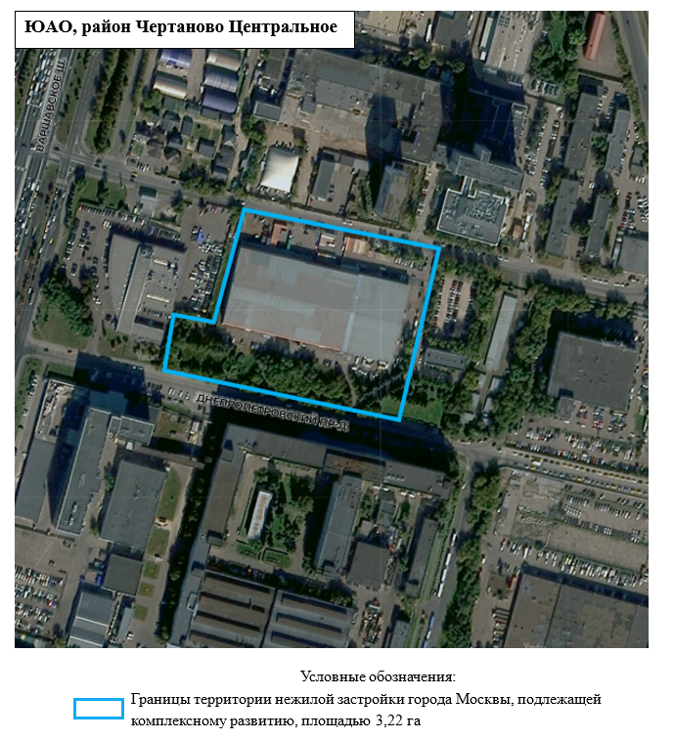

Основные виды разрешенного использования земельных участков и объектов капитального строительства, которые могут быть выбраны при реализации решения
о комплексном развитии территории нежилой застройки города Москвы, расположенной по адресу: г. Москва, Днепропетровский пр-д, земельный участок 1

6.12 – Научно-производственная деятельность. Размещение технологических, промышленных, агропромышленных парков, бизнес-инкубаторов.

12.0.1 – Улично-дорожная сеть. Размещение объектов улично-дорожной сети: автомобильных дорог, трамвайных путей и пешеходных тротуаров в границах населенных пунктов, пешеходных переходов, бульваров, площадей, проездов, велодорожек и объектов велотранспортной и инженерной инфраструктуры; размещение придорожных стоянок (парковок) транспортных средств в границах городских улиц и дорог, за исключением предусмотренных видами разрешенного использования с кодами 2.7.1, 4.9, 7.2.3, а также некапитальных сооружений, предназначенных для охраны транспортных средств.

Предельные параметры разрешенного строительства, реконструкции объектов капитального строительства в границах территории нежилой застройки города Москвы, подлежащей комплексному развитию и расположенной по адресу:
г. Москва, Днепропетровский пр-д, земельный участок 1

Предельная плотность застройки земельного участка – не установлена.
Предельная плотность застройки земельного участка – не установлена.
Предельное количество этажей или предельная высота зданий, строений, сооружений –
не установлены.
Максимальный процент застройки в границах земельного участка – не установлен.
Предельная (максимальная) суммарная поэтажная площадь объектов капитального строительства в габаритах наружных стен – 91 720 кв. м.
Предельная (максимальная) нежилая наземная площадь – 82 550 кв. м.
Предельная (максимальная) суммарная поэтажная площадь объектов капитального строительства в габаритах наружных стен и предельная (максимальная) нежилая наземная площадь могут быть увеличены в случае принятия соответствующих градостроительных решений.
Предельная (минимальная) суммарная поэтажная площадь объектов капитального строительства в габаритах наружных стен – 45 860 кв. м.
Предельная (минимальная) нежилая наземная площадь – 41 275 кв. м

Приложение 2
к проекту решения о комплексном развитии территории нежилой застройки города Москвы, расположенной по адресу: г. Москва,
Днепропетровский пр-д, земельный участок 1 (ЮАО)

Перечень земельных участков и расположенных на них объектов капитального строительства в границах комплексного развития территории нежилой застройки города Москвы, расположенной по адресу: г. Москва, Днепропетровский пр-д, земельный участок 1
в том числе перечень объектов капитального строительства, подлежащих сносу, реконструкции

№ п/п | Кадастровый номер земельного участка | Адрес (местоположение) земельного участка | Площадь земельного участка,  кв. м | Кадастровый номер объекта капитального строительства, расположенного на земельном участке | Адрес объекта капитального строительства | Площадь объекта капитального строительства, кв. м | Сведения  о сносе / реконструкции объекта капитального строительства
1 | 77:05:0007003:66 | Российская Федерация, город Москва, вн.тер.г. муниципальный округ Чертаново Центральное, проезд Днепропетровский, земельный участок 1 | 19 900 | 77:05:0007003:2744 | Российская Федерация, город Москва, вн.тер.г. муниципальный округ Чертаново Центральное, проезд Днепропетровский, Дом 1 | 11 962,6 | Снос/  реконструкция
2 | 77:05:0007003:68 | Местоположение установлено относительно ориентира, расположенного в границах участка. Почтовый адрес ориентира: г Москва, ш Варшавское, вл 127 | 1 725 | Объекты капитального строительства отсутствуют
3 | 77:05:0007003:69 | Местоположение установлено относительно ориентира, расположенного в границах участка. Почтовый адрес ориентира: г Москва, ш Варшавское, вл. 127 | 6 390 | Объекты капитального строительства отсутствуют
4 | Территории, в границах которых земельные участки не сформированы |  | 4 137 | Объекты капитального строительства отсутствуют

